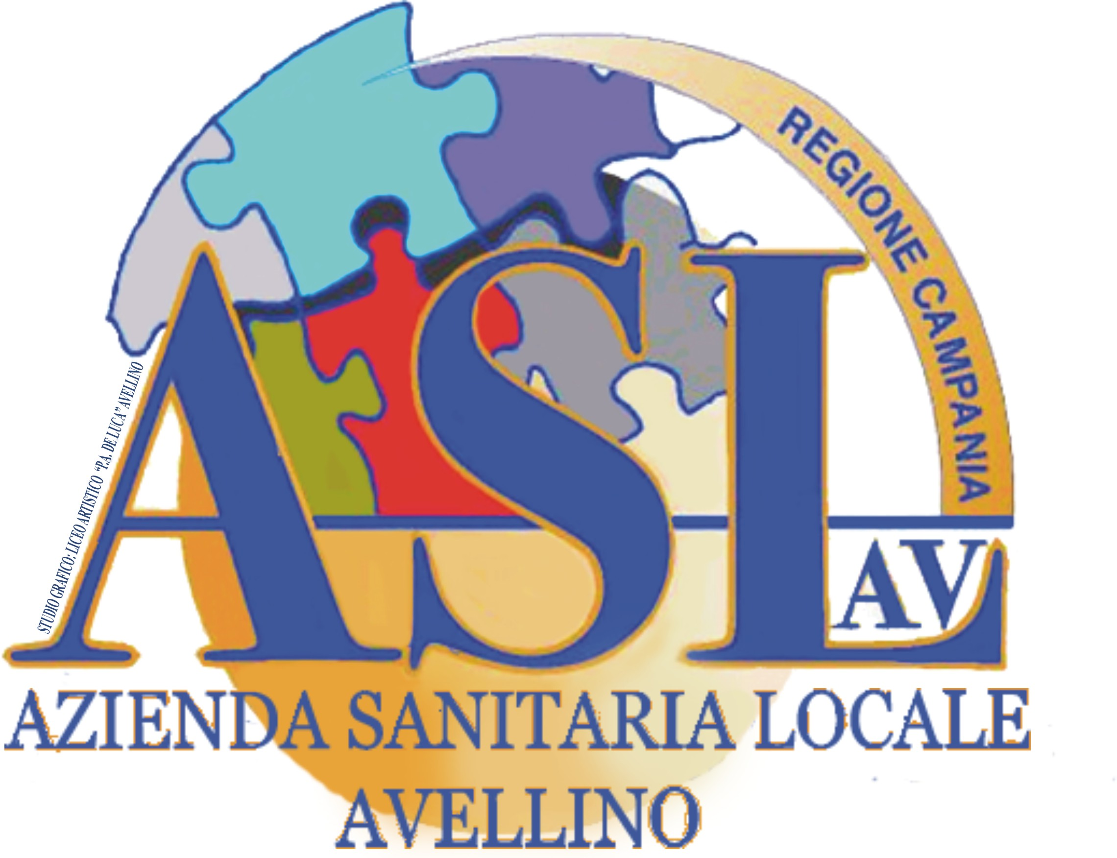
REGIONE CAMPANIA
AZIENDA SANITARIA LOCALE AVELLINO
www.aslavellino.it

AVVISO
Si comunica che la seduta pubblica virtuale prevista per oggi 29.03.2023, relativa all’apertura delle buste contenenti le offerte economiche, è stata rinviata al giorno 3.04.2023 alle ore 10,00, in quanto la Commissione, a seguito di segnalazione degli operatori economici interessati, si è riunita in seduta riservata, per la rivalutazione del lotto n.3.
I nuovi punteggi attribuiti dalla commissione tecnica sono riportati nel verbalen.5 del 29.3.2023, pubblicato nella cartella “Esito/Pubblicazione”.

